ЗВІТ

про виконання лабораторної роботи № 5.1

«Функції, що містять арифметичний вираз»

з дисципліни

«Алгоритмізація та програмування»

студента групи ІК-11

Зробка Івана Михайловича

Силка на git hub

https://github.com/gdgfdhsd /lab-_5.1

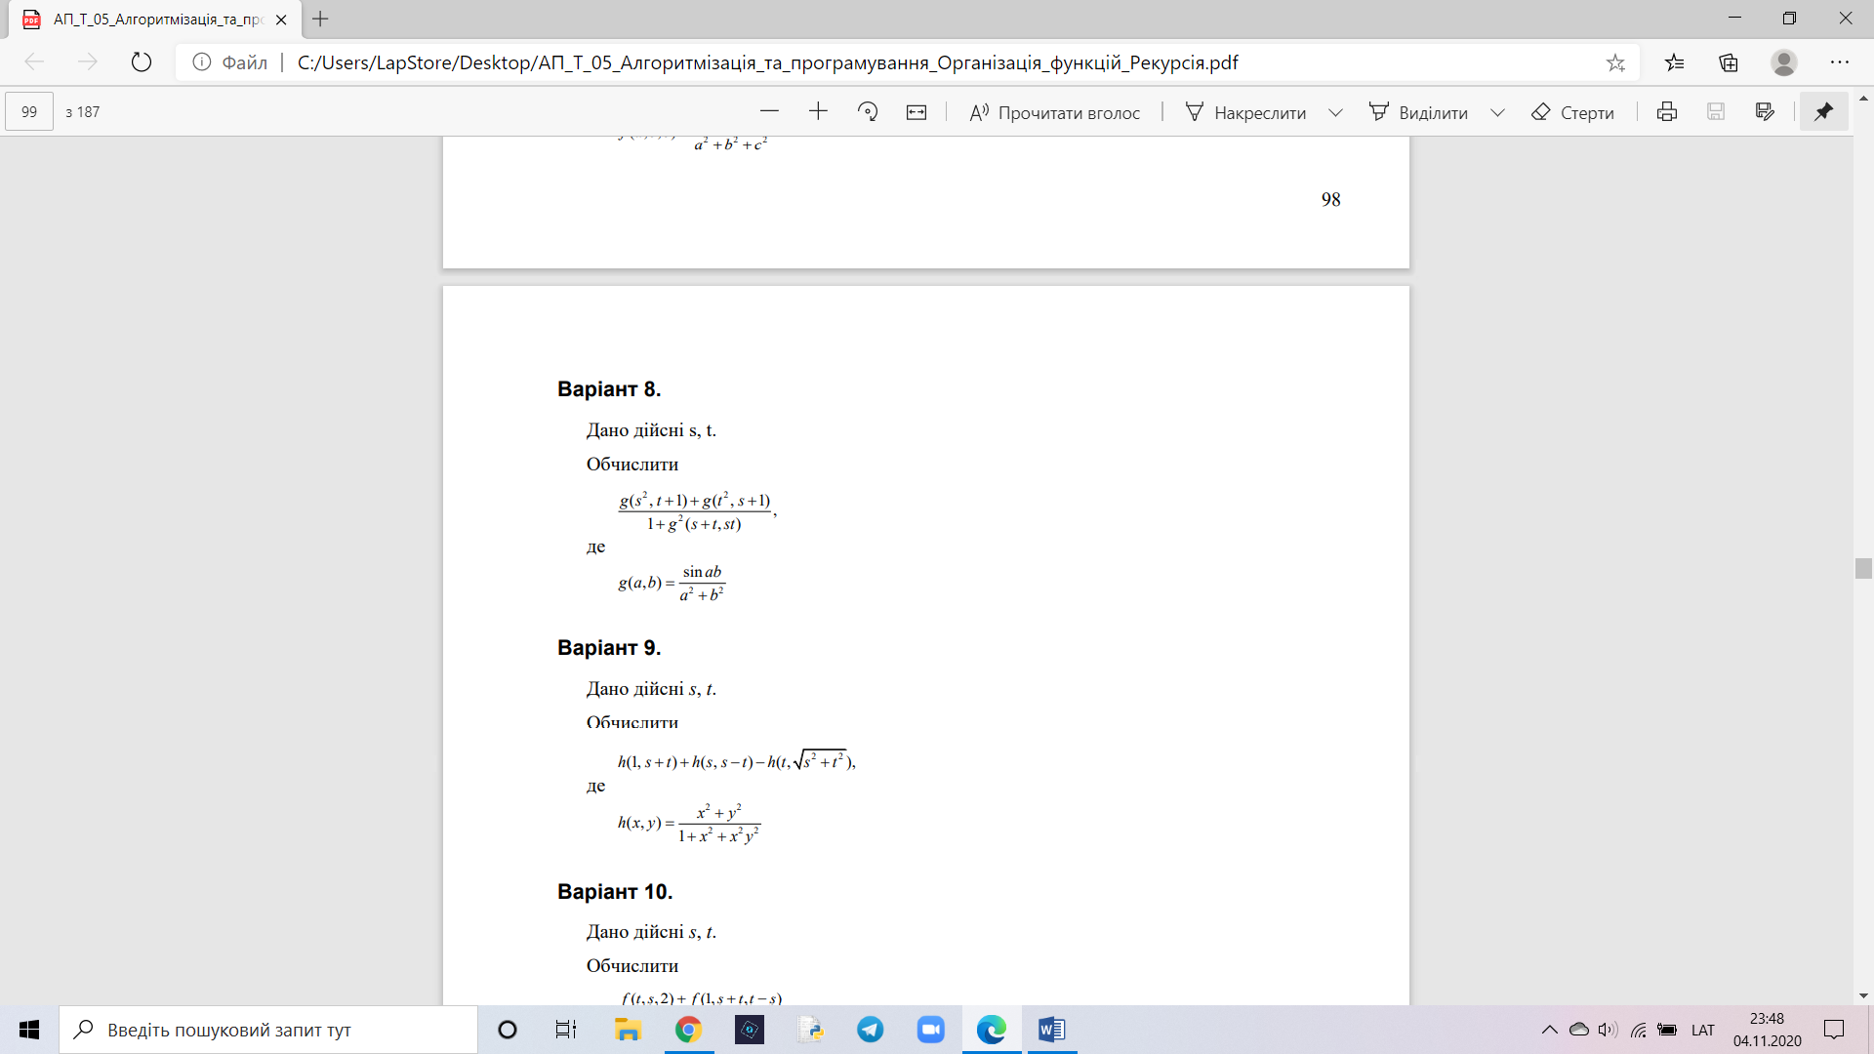

//

//Обчислити і вивести на екран значення виразу Використовувати допоміжний

//алгоритм, реалізований за допомогою окремої функції.

//lab5.1

#include <iostream>

#include <cmath>

#include <clocale>

using namespace std;

double h(const double x, const double y)

{

return (x * x + y * y) / (1 + x * x + x * x * y * y);

}

int main()

{

setlocale(LC_CTYPE, "ukr");

double s, t;

cout << "Введіть параметр s "; cin >> s;cout << endl;

cout << "Введіть параметр t "; cin >> t; cout << endl;

double count;

count = h(1, s + t) + h(s, s - t) - h(t, sqrt(s * s + t * t));

cout << count;

}

Структурна схема програми

